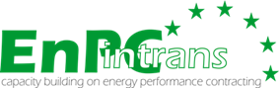

Εκπαιδευτικό Σεμινάριο:
Συμβάσεις Ενεργειακής Απόδοσης στον Δημόσιο τομέα μέσω Επιχειρήσεων Ενεργειακών Υπηρεσιών

ΑΙΤΗΣΗ ΣΥΜΜΕΤΟΧΗΣ
Πέμπτη, 10 Νοεμβρίου 2016,
ΚΕΝΤΡΟ ΑΝΑΝΕΩΣΙΜΩΝ ΠΗΓΩΝ ΚΑΙ ΕΞΟΙΚΟΝΟΜΗΣΗΣ ΕΝΕΡΓΕΙΑΣ,
19^{Ο} χλμ. Λ. Μαραθώνος, Πικέρμι, Αττική
Επώνυμο
Όνομα
Ειδικότητα/ Τίτλος
Φορέας/Εταιρία
Διεύθυνση
Τηλέφωνο
Ηλεκτρονικό Ταχυδρομείο

Η εγγραφή στο σεμινάριο πραγματοποιείται μέσω αποστολής της αίτησης συμμετοχής, το αργότερο έως την Τρίτη 8 Νοεμβρίου 2016, στην ακόλουθη ηλεκτρονική διεύθυνση: fkaramani@cres.gr : κα. Καραμάνη Φωτεινή
Ο αριθμός των συμμετεχόντων είναι περιορισμένος. Παρακαλούμε για την άμεση ανταπόκρισής σας καθώς θα τηρηθεί σειρά προτεραιότητας βάση ημερομηνίας αποστολής της αίτησης συμμετοχής.
Παρακαλούμε για την εγγραφή ενός εκπροσώπου από κάθε εταιρία/οργανισμό, προκειμένου να επιτευχθεί η όσο το δυνατόν μεγαλύτερη διάδοση του σεμιναρίου στα ενδιαφερόμενα μέρη.
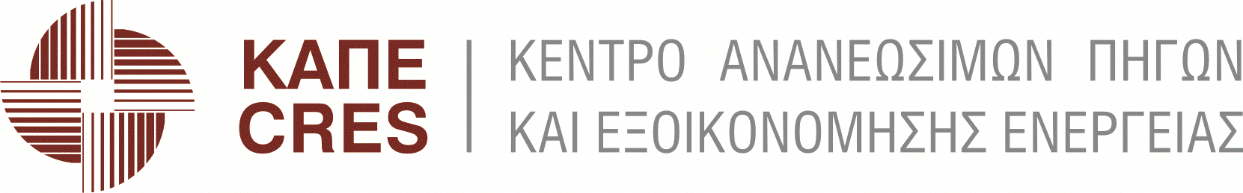 | 